День народного единства
Родина и единство... Такой глубокий смысл заложен в этом празднике. Россия много раз подвергалась испытаниям, не раз переживала времена хаоса, вражды и анархии. Но страна снова и снова восставала из пепла. После каждой трагедии она становилась лишь сильнее на зависть врагам. Мы не должны забывать уроков истории: сильна Россия только тогда,
когда она едина! Именно поэтому в нашей стране есть такой важный праздник-День народного единства.

Это не только праздник изгнания интервентов, несущих чуждые нам ценности, это праздник дружбы и объединения, праздник любви и согласия, веры в то, что Бог в правде, а не в силе. Помните лозунг победителей: держаться вместе, любить и помогать друг другу, уметь искренне прощать обидчика.

В школе были проведены: общешкольное мероприятие «Устный журнал «День народного единства»», викторины «4 ноября – День народного единства» для учащихся 1 – 7 классов и для учащихся 8 – 11 классов
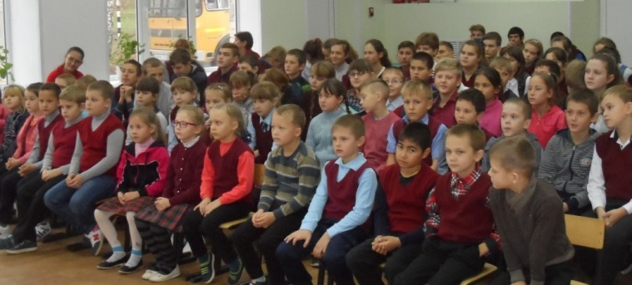
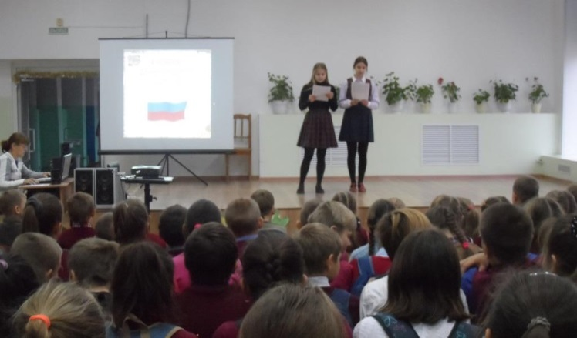

В ходе мероприятий обучающиеся познакомились с историей возникновения праздника, подвигами наших предков во имя независимости Родины. Проведенные мероприятия стали возможностью напомнить нам всем о наших общих корнях, в полной мере осознать, что единство народов во все времена было и остаётся главной национальной идеей России, залогом её достойного будущего, понять, что для того, чтобы добиться национального успеха, все мы должны быть вместе, независимо от возраста, рода занятий, национальности и политических пристрастий.
